Метод анализа интерферограмм устойчивый к искажениям профиля интерференционных полос

В.И. Гужов, С.П. Ильиных, Е.Н. Денежкин, Д.С. Хайдуков, Е.С. Кабак
Новосибирский государственный технический университет, Новосибирск, Россия

Аннотация – предложена модификация метода анализа интерференционных сигналов с фазовыми сдвигами, устойчивая к искажению профиля интерференционных полос. Производится измерение разности фаз между несколькими выбранными точками на интерференционной картине.
Ключевые слова – интерферометрия, Фурье-преобразование, управляемый фазовый сдвиг.
I. ВВЕДЕНИЕ
Oптические интерференционные измерительные системы широко используются при измерениях геометрических параметров рельефа объектов [1,2]. Поэтому большое внимание уделяется обеспечению устойчивости методов измерения к различного вида дестабилизирующих факторов: искажение профиля интерференционных полос, неточности задания фазовых сдвигов и т.д. В предлагаемой статье основное внимание уделено проблеме компенсации влияния искажения профиля интерференционных полос на точность измерений.
Для решения данной проблемы авторами предлагается новый подход к методике анализа серии интерферограмм с различными фазовыми сдвигами [3].
II. ПОСТАНОВКА И РЕШЕНИЕ ПРОБЛЕМЫ
При различных величинах фазовых сдвигов интенсивность интерферограммы в произвольной точке 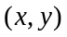 с фазовым сдвигом можно представить в виде
, (1)
где 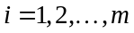, - число фазовых сдвигов и 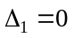.
Если фазовые сдвиги одинаковы в интервале от 0 до 2π, т.е. 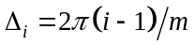, то фаза может быть определена как
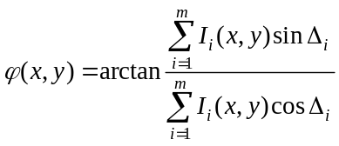. (2)
Отметим, что числитель и знаменатель в выражении (2) представляют собой коэффициенты первой гармоники фазы спектра преобразования Фурье - 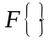
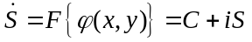, (3)
где - мнимая составляющая спектра 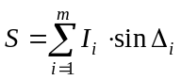, а
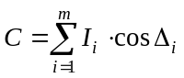- реальная составляющая спектра.
Двум различным точкам P₁ и P₂ на интерферограмме с координатами 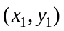 и 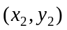 будут соответствовать две пары спектральных составляющих 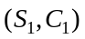 и 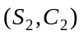.
Для наглядности отобразим результаты в виде точек на комплексной плоскости (см. Рис.1).

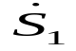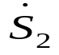
0
P₂
P₁
S₁
S₂
C₁
C₂
ϕ₁
ϕ₂
Re(
)
Im(
)
Рис. 1. Составляющие спектра

Непосредственный расчет поля фазы 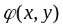 по формуле (2) при наличии дестабилизирующих факторов приводит к появлению погрешности. Рассмотрим случай, например, когда искажение профиля интерференционных полос обусловлено гамма дисторсией [4]. Тогда выражение (2) можно представить в виде
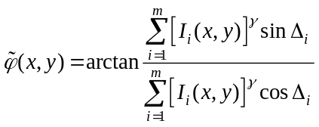. (4)
Разность фаз 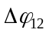 между точкам P₁ и P₂ используя выражение (2) можно рассчитать как
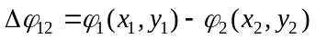. (5)
Однако такой способ вычислений не будет оптимален. Более эффективным будет подход, при котором указанная разность фаз вычисляется путем поиска такого угла вращения, при котором вектора и 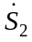 будут совпадать. Найденный угол будет равен разность фаз . Для упрощения вывода уравнений будем считать что вектора и - единичные. Составим соответствующую систему уравнений
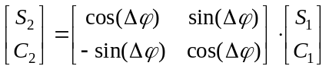. (6)
Из системы алгебраических уравнений находим

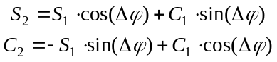. (7)
Решая уравнения (7) получаем простое решение
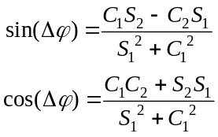. (8)
Отсюда
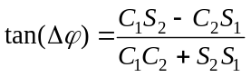. (9)

III. ЭКСПЕРИМЕТАЛЬНЫЕ РЕЗУЛЬТАТЫ
На рисунке 6 показано распределение измеренных нормированных фаз в комплексной области 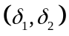. Из анализа траектории интерференционных сигналов 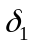 и 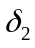 следует, что обе системы имеют приблизительно равную точность измерений. Этот вывод получен на основании того, что отклонение траекторного сигнала от идеальной траектории не имеет преобладающего характера, то есть амплитуда отклонения примерно одинакова как по горизонтали () - для первой измерительной системы так и по вертикали () - для второй измерительной системы, соответственно.
III. ВЫВОДЫ
Предлагаемый новый подход сравнения характеристик и калибровки оптических интерференционных измерительных систем с различными длинами волн лазерного излучения в качестве эталона использует фундаментальные константы – отношения длин волн лазера и не требует применения дополнительных эталонных мер, поэтому легко реализуется важнейший принцип метрологического обеспечения – самокалибровка измерительных систем в процессе измерения. Анализ траектории измеряемых сигналов также позволяет с высокой точностью получить оценку случайных и систематических ошибок, как эталонной, так и поверяемой измерительной системы.

-Generic algorithm of phase reconstruction in phaseshifting interferometry Guzhov, V., Ilinykh, S., Kuznetsov, R., Haydukov, D.
-Decoding algorithm for interference patterns in phase shifting interferometry without a priori shift knowledge Guzhov, V.I., Ilinykh, S.P., Haydukov, D.S., Kuznetzov, R.A 2012 Source of the Document Proceedings - 2012 7th International Forum on Strategic Technology, IFOST 2012
Список литературы
- Bulygin F.V.// Optical and electronic measurements. Collection of articles/ Edited by V.S. Ivanova. – Moscow: Publishing office “University book”, 2005. – p. 420.
- F. Chen, G. M. Brown, and M. Song, “Overview of three-dimensional shape measurement using optical methods,” Opt. Eng. 39, 10–22 (2000).
- В.И.Гужов, С.П. Ильиных . – Новосибирск. НГТУ, 2004, 252с.
- Тодуа П.А., Быков В.А., Волк Ч.П., Горнев Е.С., Желкобаев Ж., Зыкин Л.М., Ишанов А.Б., Календин В.В., Новиков Ю.А., Озерин Ю.В.,, б) 633нм.Плотников Ю.И., Прохоров А.М., Раков А.В., Саунин С.А., Черняков В.Н. и др. Метрологическое обеспечение измерений длины в микрометровом и нанометровом диапазонах и их внедрение в микроэлектронику и нанотехнологию. Часть III. // Микросистемная техника. — 2004. — № 3. — С. 25-32
- P. Hariharan. The Geometric Phase, in Progress in Optics, Vol. XLVIII, E. Wolf, ed., Elsevier, Amsterdam (2005), 149-201.
- M.N. Morris et al. “Dynamic Phase-Shifting Electronic Speckle Pattern Interferometer,” Proc. SPIE 5869, 58691B-1, (2005).
- J.E. Millerd and J.C. Wyant. “Simultaneous phase-shifting Fizeau interferometer,” U.S. Patent 7,057,738B2 (2006)
B2 (2006).
- P. Hariharan. Basics of Interferometry, Academic Press, N.Y. (2007)

 | Владимир Гужов профессор кафедры ССОД факультета Автоматики и вычислительной техники в Новосибирского Государственного Технического университета, профессор, доктор технических наук. Он является автором 150 научных работ, в том числе является обладателем 4 патентов. Область научных интересов: программные системы, высокоточные измерения.
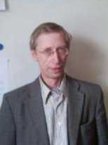 | Сергей Ильиных - доцент Новосибирского Государственного Технического университета, кандидат технических наук. Он является автором более 100 научных трудов, в том числе 1 учебник НГТУ и 4 патента. Область научных интересов: разработка алгоритмов анализа изображений в оптических измерительных системах.

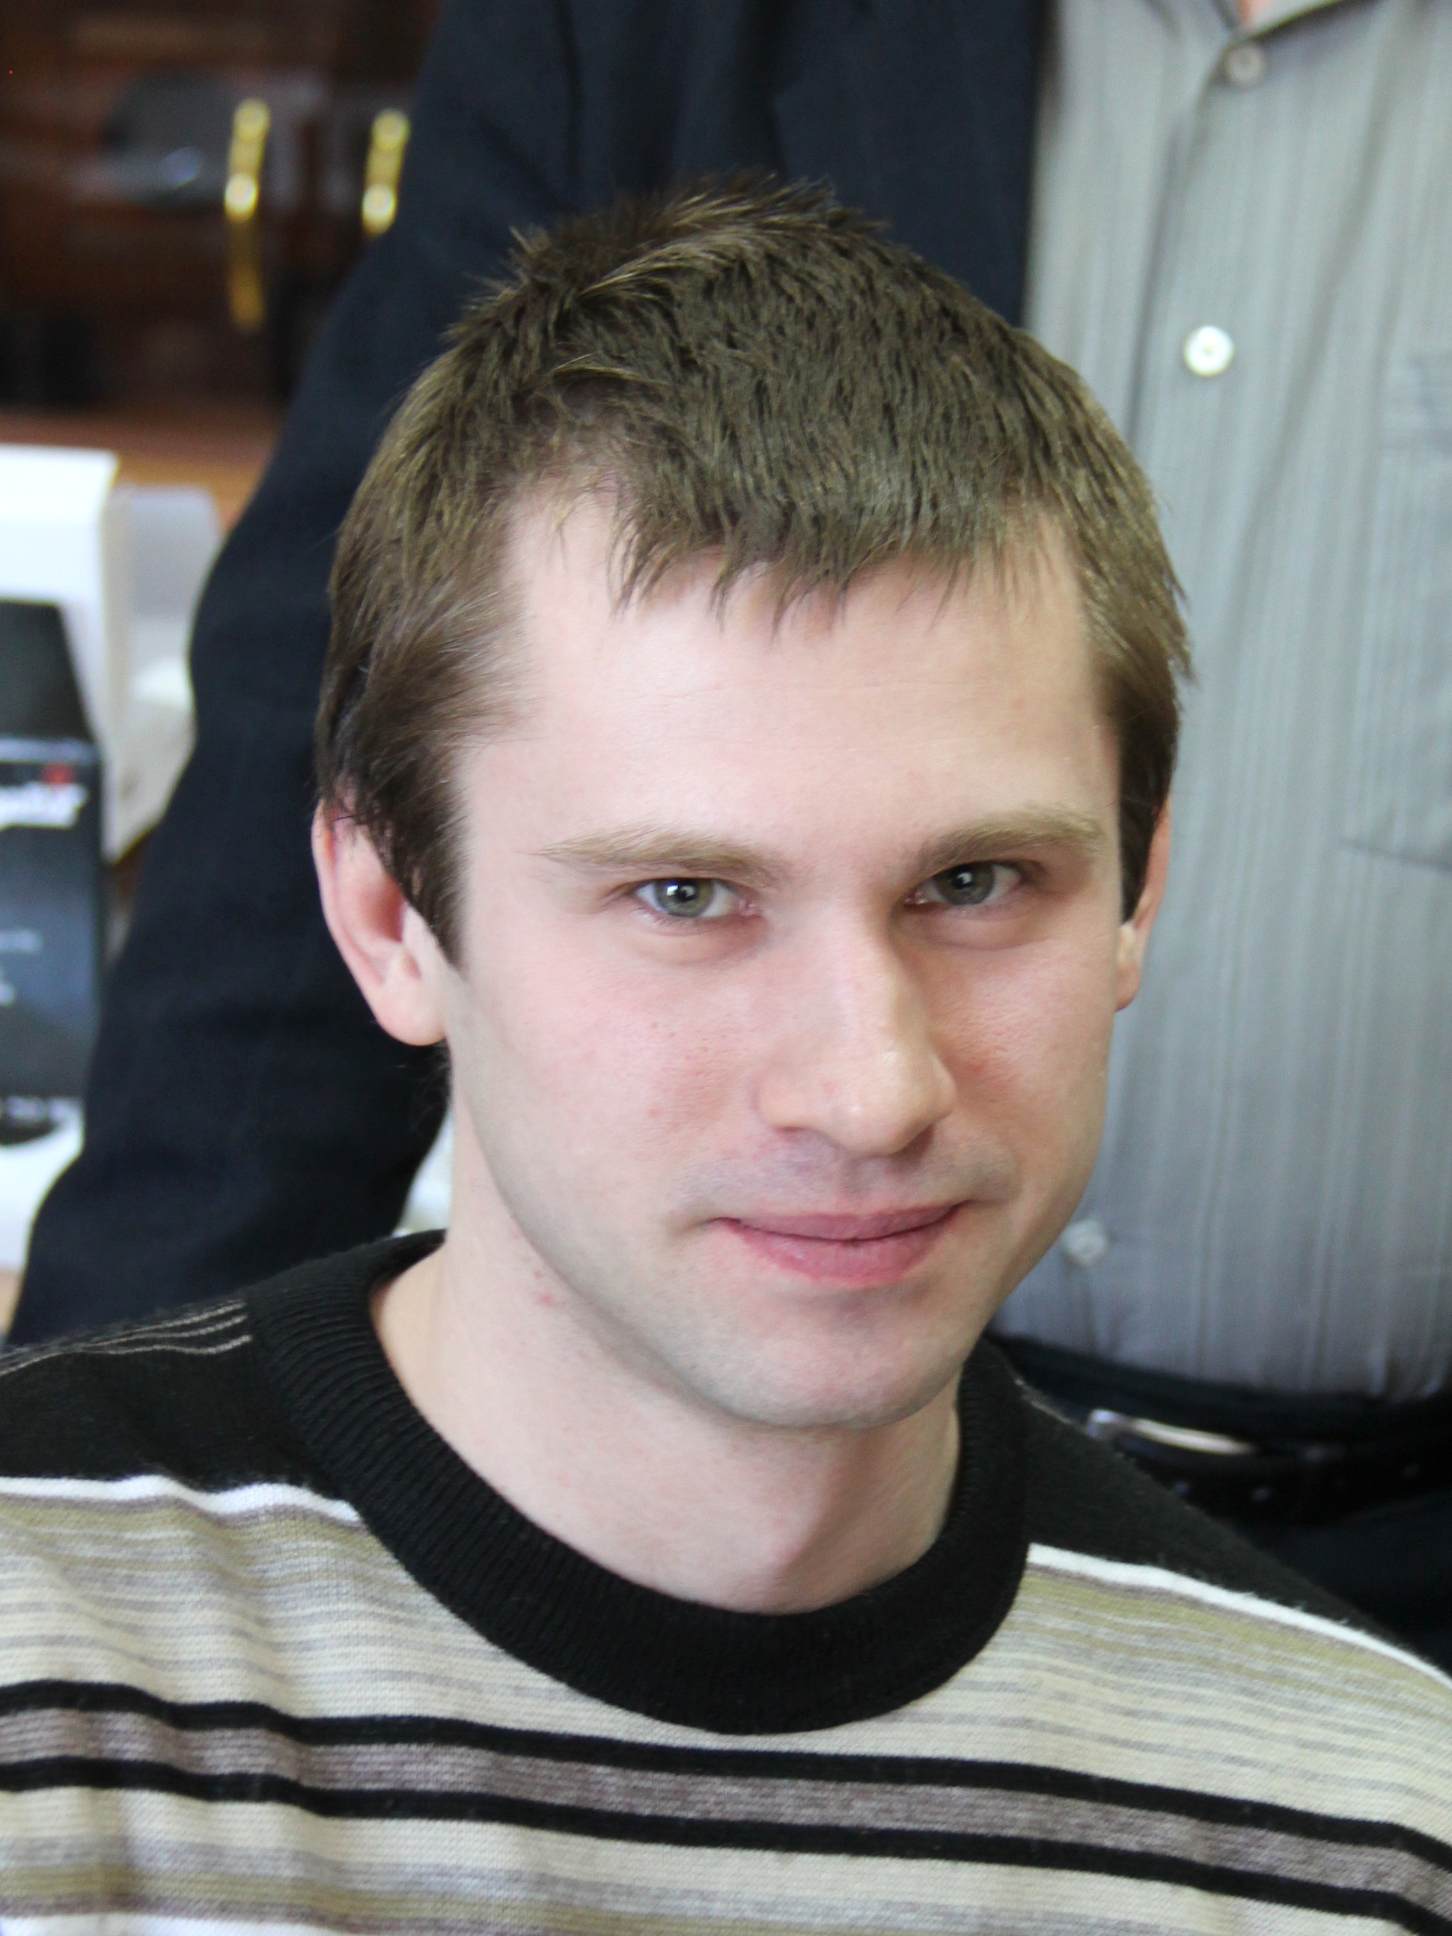 | Дмитрий Хайдуков - аспирант Новосибирского Государственного Технического университета.
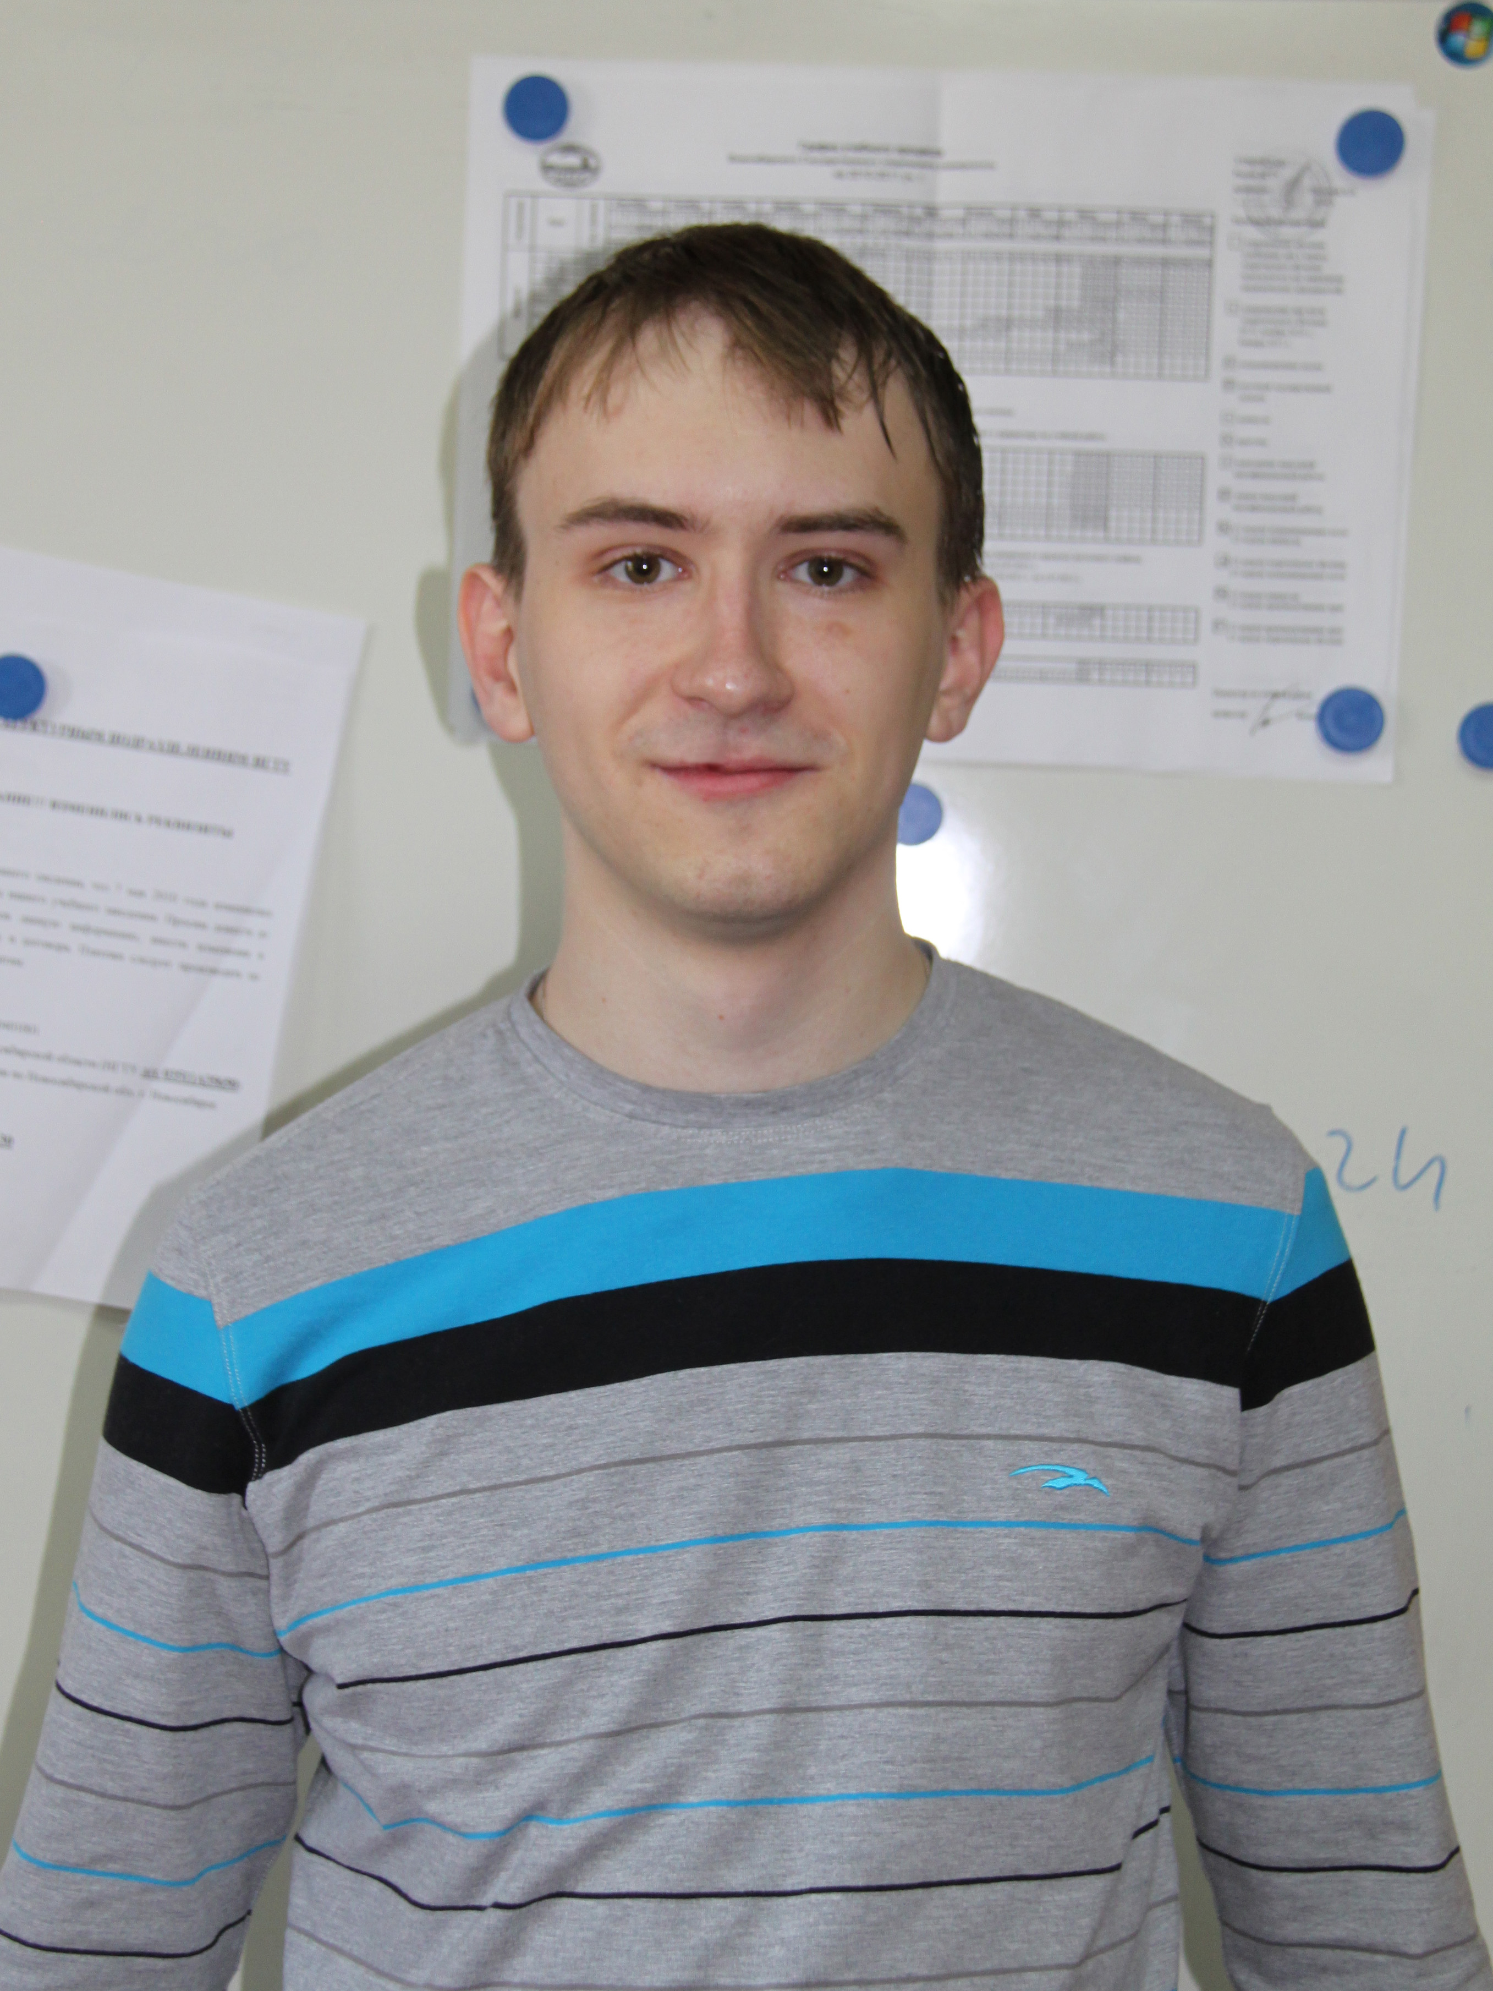 | Роман Кузнецов - аспирант Новосибирского Государственного Технического университета.

